**Практическая работа №5 «Работа с Flexbox и CSS свойствами»**

**Задача 1.** Сверстать карточки с изображением и текстом. Отцентрировать текст и изображения по левому краю, центру и правому краю. Использовать свойства модуля flexbox и добавить плавную анимацию при наведении.  
Пример:

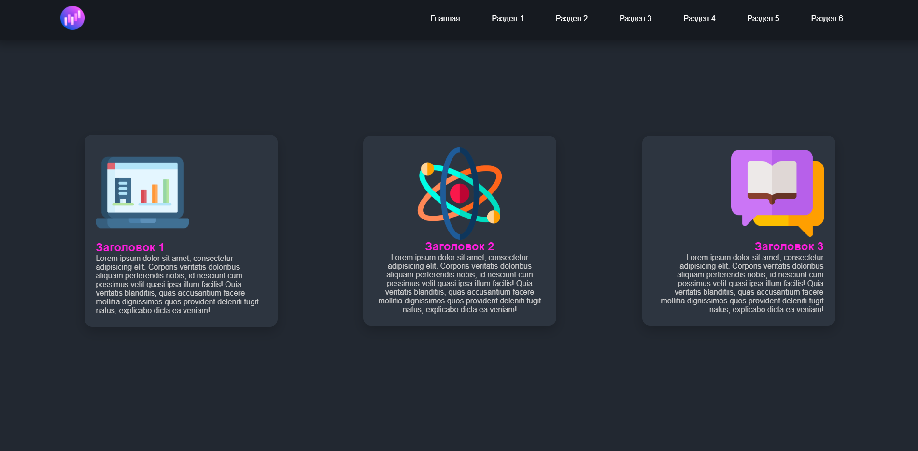

**Задача 2.** Сверстать 3 статьи. Использовать свойства модуля flexbox и добавить плавную анимацию при наведении.

Пример:

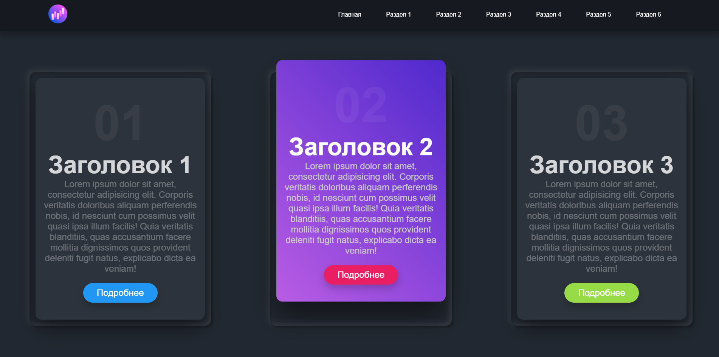

**Задача 3.** Сверстать 3 карточки любых товаров с соответствующими характеристиками. Использовать свойства модуля flexbox и добавить плавную анимацию при наведении. Пример:

До наведения:

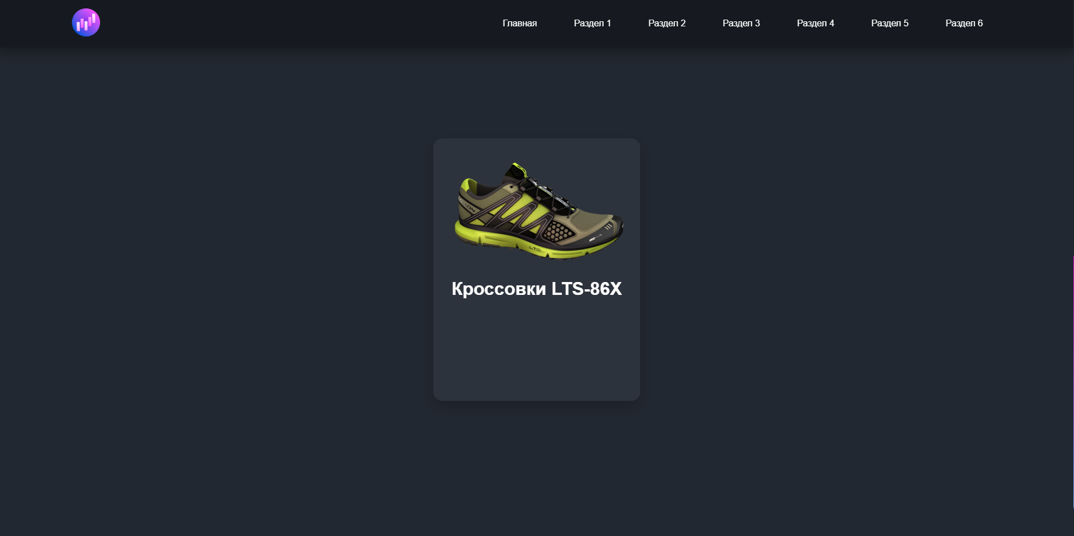

После наведения:

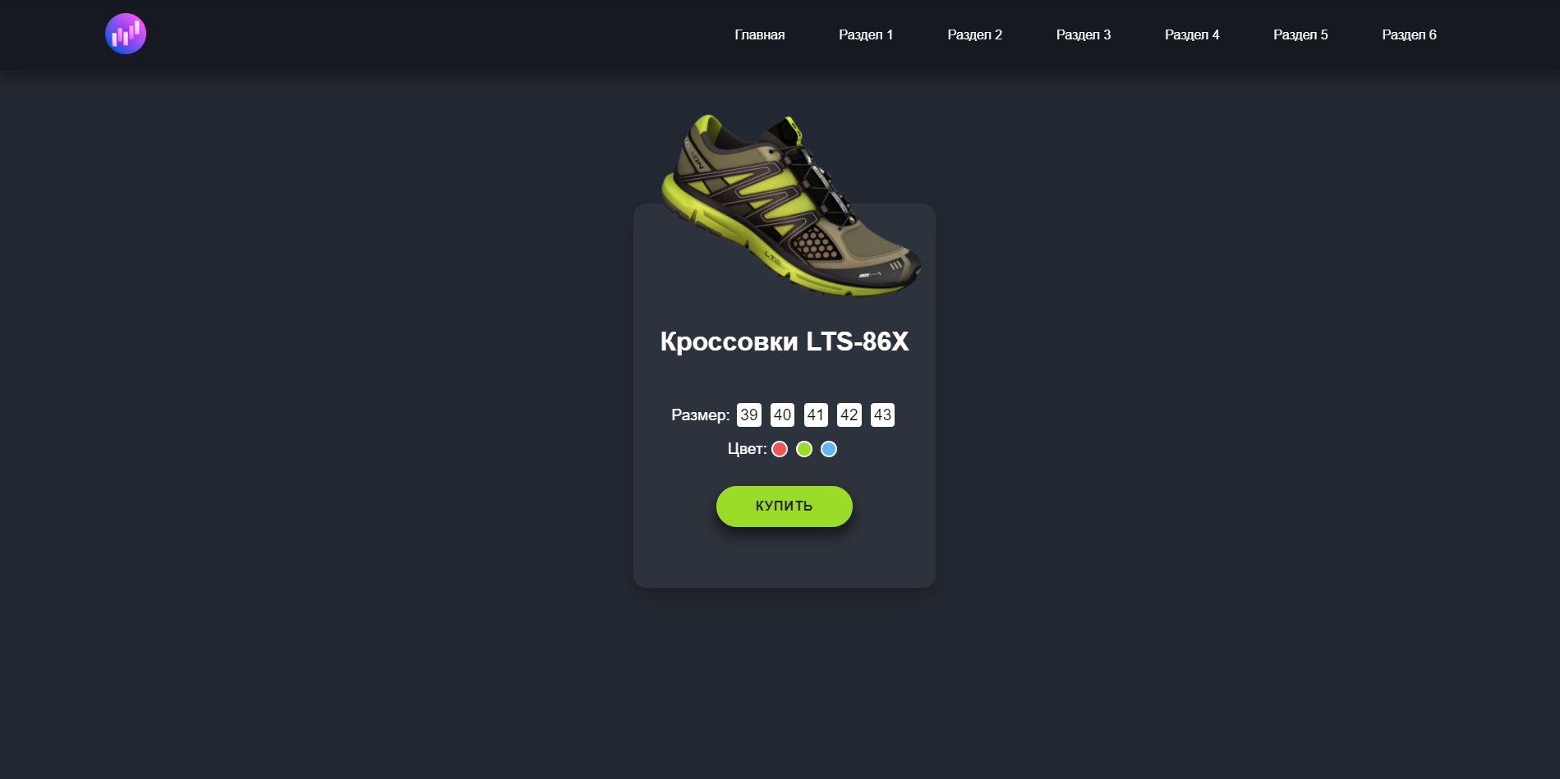

**Задача 4.** Кастомизировать скроллбар.



**Задача 5.** Создать баннер с текстом и изображением. Использовать свойства модуля flexbox и добавить плавную анимацию при наведении.

Пример:

До наведения:

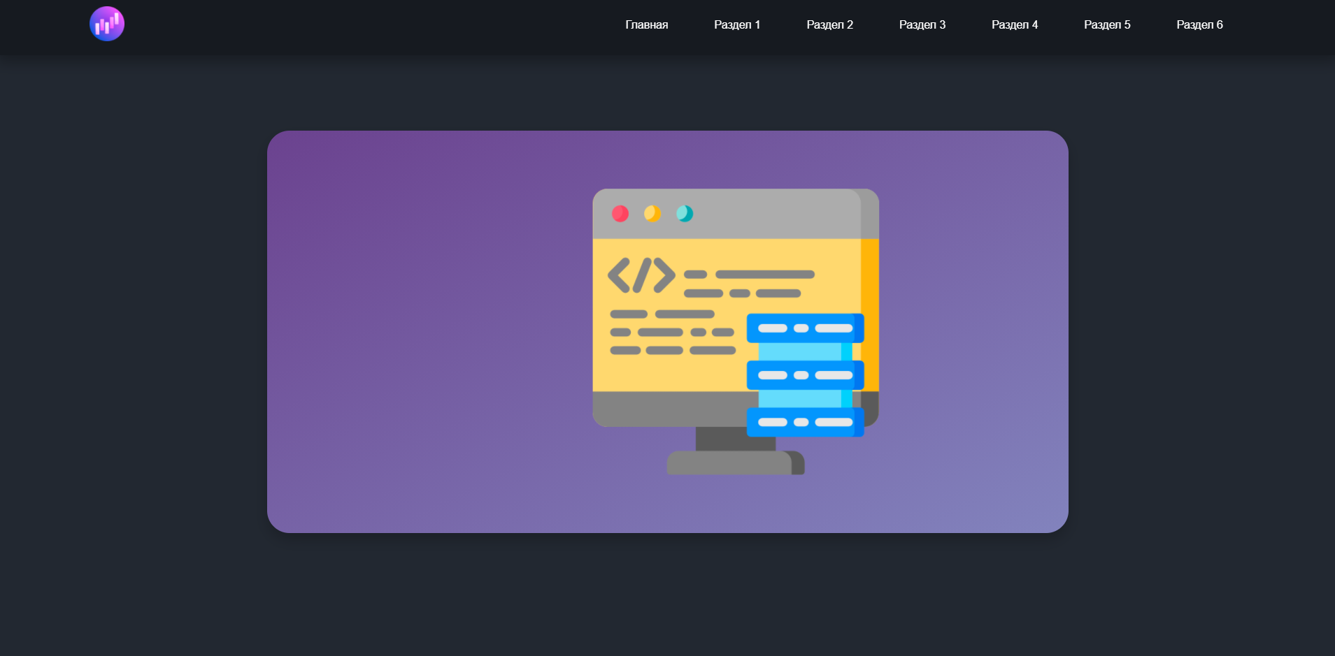

После наведения:  
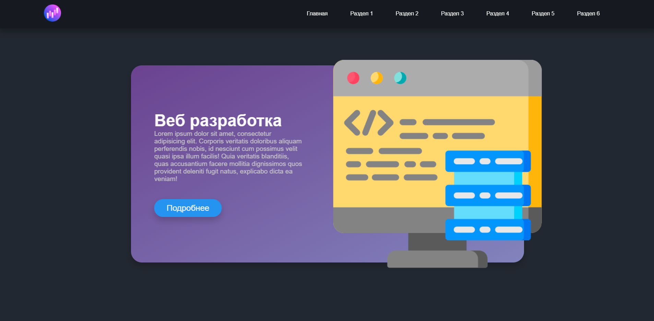

**Задача 6.** Сверстать собственную новую страницу новостей, применяя выше сделанные элементы (в том числе скроллбар). Использовать свойства модуля flexbox и добавить плавную анимацию при наведении на карточки (статьи), содержащие заголовок, небольшое описание, изображение и кнопку «Подробнее» / «Читать», ведущую на отдельную станицу данной новости.